Nota de prensa

Alternativas para el futuro: Tres tipos de accionamiento de bajas emisiones para manipuladores telescópicos de Liebherr

⸺
Tres conceptos alternativos de accionamiento basados en la experiencia práctica con manipuladores telescópicos
Los aceites vegetales hidrotratados (HVO, por sus siglas en inglés) permiten hacer una transición rápida a una alternativa de combustible respetuosa con el medio ambiente
El accionamiento eléctrico garantiza un uso libre de emisiones en el futuro
Un diseño híbrido para trabajos en interiores y exteriores
Ningún otro producto de la gamade movimiento de tierras de Liebherr ofrece un abanico de aplicaciones tan amplio como con los manipuladores telescópicos.. La naturaleza heterogénea de las aplicaciones de las máquinas, combinada con las diferentes regulaciones medioambientales locales, los programas de subsidios, la disponibilidad de fuentes de energía primaria y los requisitos de infraestructura, hacen que una unidad estandarizada de bajas emisiones sea casi imposible.. En línea con su enfoque tecnológico, el grupo Liebherr presentará en Bauma 2022 tres conceptos de accionamiento para manipuladores telescópicos, atendiendo a la aplicación y al mercado: Aceites vegetales hidrotratados (HVO) como sustituto de bajas emisiones o complemento de los combustibles fósiles;, con batería y una propulsión híbrida compuesta por un motor de combustión y uno eléctrico.
Múnich (Alemania), 24 de Octubre de 2022– Independientemente de la aplicación, ya sea en obras o en logística de eventos, horticultura o en la manipulación de materiales industriales, en usos municipales continuados o en operaciones exigentes: los manipuladores telescópicos ofrecen a los clientes de todo el mundo la máxima flexibilidad en trabajos de elevación y en el transporte de las cargas más variadas. Además de servir para una amplia variedad de ámbitos de aplicación, con un total de ocho modelos de cargadoras telescópicas y 26 variantes, Liebherr sigue buscando optimizar el desarrollo de este tipo de maquinaria con un enfoque centrado en "maximizar el rendimiento cumpliendo al máximo posible con los requisitos medioambientales".
Compaginar las necesidades del cliente con las del medio ambiente
La elección del modelo idóneo de manipulador telescópico está, tradicionalmente, influenciado por diversos factores: como la altura de elevación, la capacidad de carga, el accionamiento y las velocidades hidráulicas de funcionamiento, la potencia de manipulación deseada, el trabajo en uno o varios turnos, la facilidad de manejo y el confort del operador, así como la cantidad y funcionalidad de las herramientas de trabajo que vayan a utilizarse.
Hay otros parámetros que cada vez son más determinantes para obtener el máximo rendimiento con la máxima compatibilidad medioambiental. Estos incluyen, entre otros, el lugar de trabajo y la respectiva normativa medioambiental (en interiores o exteriores, zonas medioambientales locales con normativa en materia de emisiones atmosféricas y acústicas, etc.), los desplazamientos de la máquina, la disponibilidad de fuentes de energía (electricidad, «combustible verde», etc.) y la infraestructura necesaria (calidad de la red, estaciones de carga, gasolineras, etc.).
Liebherr se preocupa por los sistemas de conversión energética (motores) que están disponibles, tanto actualmente como en un futuro próximo, y de los recursos energéticos idóneos para ellas («combustibles»). En este sentido, en la feria Bauma 2022 se presentarán los siguientes tres diseños de accionamiento para manipuladores telescópicos, optimizados según el cliente y la aplicación.
Accionamiento hidrostático existente, nuevo combustible ecológico, hecho de aceite vegetal hidrotratado (HVO)En Liebherr, el combustible sintético sostenible HVO —el primer combustible del mercado con el que los motores de combustión pueden funcionar sin apenas generar emisiones de carbono— está adquiriendo un papel cada vez más importante. Cuando únicamente se utilizan fuentes de energía renovables, la producción es neutra desde un punto de vista climático. Además, durante su uso, se genera menos emisiones que una máquina que funcione con gasóleo fósil.
Debido a la buena compatibilidad con todos los componentes del motor y a la miscibilidad con el gasóleo fósil, a los clientes les resulta fácil cambiarse a él o empezar a utilizarlo, e incluso pueden cambiar durante el funcionamiento, por ejemplo, cuando hay problemas de abastecimiento. Tampoco hay que cambiar los procesos básicos del cliente final: este concepto de accionamiento no representa una pérdida de rendimiento, no hay otros pasos de mantenimiento y no se requiere formación técnica adicional. En combinación con el accionamiento hidrostático de alta eficiencia de Liebherr, los HVO ofrecen un enorme potencial para que los clientes del sector de la construcción o sectores combinados reduzcan su huella de CO₂ lo más rápidamente posible sin necesidad de tener que hacer nuevas inversiones para estar preparados para trabajar en zonas de bajas emisiones, como las urbanas.
El grado en que los HVO se impongan en el mercado a largo plazo, dependerá principalmente de cómo avancen los volúmenes de producción mundial y de la correspondiente disponibilidad. Pese al considerable aumento de la producción, los HVO solo están disponibles en unos pocos países de Europa. Para Liebherr resulta evidente que los HVO solo representarán una solución ambiental y socialmente aceptable, cuando en el proceso de producción se prescinda del aceite de palma y de la posible tala de selvas tropicales para obtener nuevas zonas de cultivo.
Libre de emisiones locales gracias al accionamiento eléctrico de la manipuladora telescópica
Además de las soluciones de bajas emisiones, en algunos países y regiones no tardarán en demandarse alternativas completamente libres de emisiones: en Noruega, por ejemplo, a partir de 2025 todas las obras municipales deberán realizarse completamente libres de emisiones, y a partir de 2030, esto se extenderá a todas las obras, tanto públicas como privadas. La solución localmente libre de emisiones para los manipuladores telescópicos de Liebherr consiste en un diseño modular de batería de alto voltaje montado con un sistema de accionamiento eléctrico —que puede ampliarse según las necesidades del cliente y su uso—, y está equipado con un sistema electrónico de carga de a bordo.
Este accionamiento resulta especialmente adecuado para interiores —como el reciclaje—, y convence por la gran comodidad para el operador: las bajas emisiones de ruido y la optimización de las vibraciones. Con esta nueva «potencia silenciosa» se puede trabajar incluso de noche y, con las capacidades de batería disponibles en la actualidad, se puede completar un turno antes de volver a cargar la batería. Puede recargarse sin necesidad de un cargador especial, allí donde se esté utilizando.
Debido a los tiempos de carga, cambiarse a una máquina eléctrica requiere que el cliente haga ciertos cambios organizativos. Pero al mismo tiempo, este accionamiento utiliza electricidad, la fuente más ampliamente disponible de energía primaria autogenerada, y ofrece ventajas de control y regulación durante su uso. Esta ventaja también afecta al diseño de accionamiento híbrido que se describe a continuación.
Un 20% y más: Ahorro de combustible gracias al diseño híbrido de Liebherr
El tercer diseño de accionamiento de la manipuladora telescópica —un híbrido en serie con plug in— garantiza a los clientes una autonomía ilimitada y permite el funcionamiento incluso sin batería. El elevadísimo grado de eficiencia global de los tres sistemas presentados, así como la capacidad de recuperación durante el frenado y la bajada del elevador, permiten ahorrar más del 20% de combustible.
En principio, este tipo de accionamiento tiene un mayor número de componentes y, al igual que la variante con batería eléctrica, requiere personal que haya recibido formación específica en electricidad de alto voltaje. Por otro lado, este diseño ofrece una mayor capacidad de rendimiento (boost), que puede ser conseguida a través de dos fuentes de energía y ser extraída en paralelo lo que resulta especialmente valioso en los usos combinados industriales en interiores y exteriores. Actualmente, una manipuladora telescópica puede funcionar solo con electricidad durante un máximo de dos horas, por ejemplo, en una nave, y trabajaren modo híbrido en espacios exteriores.
Los tres diseños de accionamiento en Bauma 2022: Presentación y debate
En el trascurso de las demostraciones en vivo que tendrán lugar varias veces al día en la feria Bauma 2022, Liebherr ofrecerá una perspectiva de su visión en el ámbito de los diseños alternativos de accionamiento, abiertos a todas las tecnologías. Entre otras cosas, se hará una demostración de la variante eléctrica de la manipuladora telescópica de Liebherr. En el Innovation Lab podrán verse los tres diseños de accionamiento.
Acerca de Liebherr Werk Telfs GmbH
Desde 1976, Liebherr-Werk Telfs GmbH fabrica una gama de maquinaria de construcción con propulsión hidrostática en continuo aumento. La empresa puede beneficiarse de la dilatada experiencia del Grupo Liebherr en este tipo de propulsión. Ya se trate de buldózeres o de cargadoras de orugas, de manipuladoras telescópicas o tiendetubos, la maquinaria de construcción de Telfs está diseñada de forma coherente para obtener una elevada rentabilidad. El objetivo es aumentar la eficiencia y reducir el consumo de combustible y las emisiones de CO₂. Para el desarrollo y la producción se utilizan tecnologías de vanguardia asistidas por ordenador: para la construcción y el diseño, el mecanizado mediante robots de soldadura y para la gestión informatizada de la calidad.
Acerca del Grupo Liebherr
El Grupo Liebherr es una empresa familiar de tecnología con una gama de productos muy diversa. Se trata de uno de los líderes mundiales en la fabricación de máquinas de construcción. También ofrece productos y servicios de gran calidad y orientados al uso pertenecientes a muchos otros sectores. Actualmente, el Grupo cuenta con más de 140 filiales en todos los continentes. En 2021, el Grupo tuvo una plantilla de más de 49.000 personas y alcanzó un volumen de ventas consolidado de más de 11.600 millones de euros. Liebherr se fundó en el año 1949 en la localidad Kirchdorf an der Iller, al sur de Alemania. Desde entonces, los empleados trabajan con el objetivo de convencer a sus clientes con soluciones exigentes y de contribuir al progreso tecnológico.
Imágenes
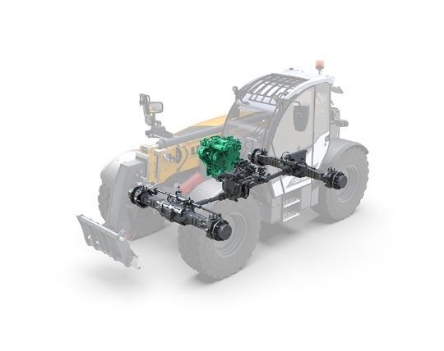
liebherr-t-hvo_96dpi.jpg
La efectiva propulsión de la manipuladora telescópica Liebherr de bajas emisiones puede funcionar de manera alternativa con aceites vegetales hidrogenados (HVO).
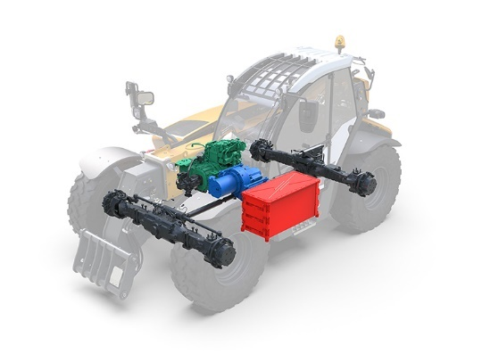
liebherr-t-hev_96dpi.jpg
El diseño híbrido, compuesto por un motor diésel convencional, una propulsión eléctrica y una unidad eléctrica de almacenamiento intermedio
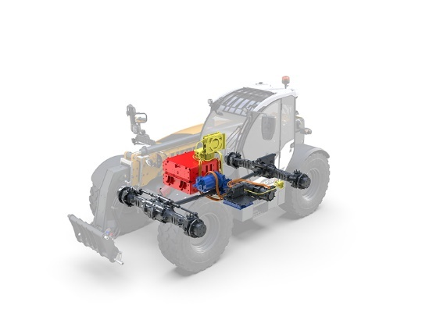
liebherr-t-bev_96dpi.jpg
Diseño de propulsión de cero emisiones con batería y componentes principales en un sistema modular

Contacto
Johannes Wiedorfer
Content Manager
Teléfono: +43 (0)508096 / 1413
Correo electrónico: johannes.wiedorfer@liebherr.com
Publicado por
Liebherr-Werk Telfs GmbH
Telfs / Austria
www.liebherr.com

